Внеурочное занятие : "Как ухаживать за домашними питомцами?"
УУД:
- Личностные: воспитывать доброту, умение сопереживать, ответственное отношение к объектам живой природы;
- Метапредметные: развивать коммуникативные способности: умение вступать в диалог с учителем и учащимися, строить монологическое высказывание в соответствии с грамматическими и синтаксическими нормами родного языка;
- Предметные: формировать представления о правилах содержания домашних животных, познакомить детей с различными породами собак, кошек, их многообразием, систематизировать знания учащихся о кошках и собаках
ХОД УРОКА:
I. Самоопределение к деятельности учащихся.
– Ребята, здравствуйте! Я рада видеть вас. Мы начинаем наш урок. Давайте улыбнемся друг другу и пожелаем удачи, и открытия новых знаний.
II. Мотивация к учебной деятельности:
- Отгадайте загадки :
1. Мордочка усатая,
Шубка полосатая,
Часто умывается,
А с водой не знается?(кошка)
2. Скажите,почему мой друг
Спит без подушки,ест без рук,
Зимой без валенок гуляет,
А если рад -хвостом виляет ? (собака)
- О ком пойдет речь на нашем занятие? (о кошках и собаках)
- Как называются такие животные?(домашние)
- Поднимите карточку с кошками, если у вас есть такой домашний питомец? (на партах у ребят карточки с изображением кошек и собак)
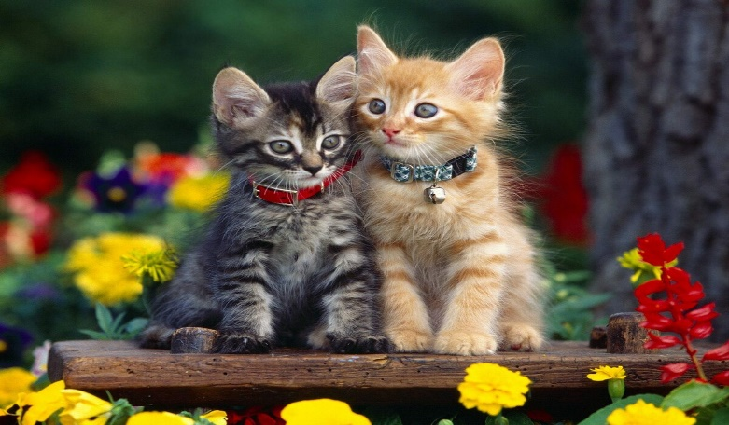
- А теперь поднимите карточку с собаками, если у вас есть такой домашний питомец?

- Могут ли домашние животные жить без помощи человека(нет)
- Почему? Чем их жизнь отличается от жизни диких животных? (им нужна еда,вода)
III. Сообщение темы и цели урока. Открытие нового.
- Сегодня на уроке мы поговорим о том, как нужно ухаживать за собакой и кошкой, познакомимся с разными породами собак и кошек, узнаем много интересного и полезного для нас.
– Разговор мы начнём про собак.
- Что вы знаете о собаках? (собака – верный друг и помощник человека)
– Сейчас на земном шаре нет такого места, где бы рядом с человеком не жила собака. Она помогает людям во всем.
Собака – верный друг и помощник человека с давних времён. Она первой пришла к нему из лесной чащи и приняла его покровительство. Это было очень – очень давно. Первобытный человек постоянно боялся за свою жизнь. Он прислушивался к каждому шороху, к незнакомому звуку: не подкрался ли враг. А собака слышит то, чего не слышит человек, чувствует запахи, которые недоступны человеческому обонянию. Особенно чутка она ночью, ведь в прошлом собака была хищником.
- Собаки ,как и кошки ,бывают разных пород.
- Что такое порода?( определённый вид собак )
- Ребята, все породы собак делятся на три группы.
Служебные собаки – очень крупные собаки, мощные животные с оборонительной реакцией, беспредельно преданные человеку.
-Почему эти собаки называются охотничьими?
Охотничьи собаки. Эти собаки преимущественно используются для различных видов охоты. У них развит очень хорошо охотничий инстинкт, направляемый человеком путем умелой дрессировки.
-Почему эти собаки относятся к декоративным породам?
Декоративные собаки. Назначение этих собак – дарить людям тепло и ласку. Общение с животным приносит ему радость.
Уход за животным – трудное, но интересное занятие.
- Как ухаживать за собакой?(дети отвечают)
Ребята,каждой породе собак нужен особый уход:
- Правильно кормить собаку;
- У собаки должна быть своя миска для питья и еды;
- Собаке нужен свежий воздух,больше прогулок;
- Необходимо иметь предметы ухода: расчёски, щётку, ошейник и поводок, для выгула – намордник.
- Мыть собаку,ухаживать за шерстью;
- Место для отдыха;
- Показывать собаку специальному врачу- ветеринару ;
- Игры и воспитание собаки.
Кто такой ветеринар? (это доктор, который помогает животным, если они заболели)
IV. Релаксация. Физкульминутка.
Бегал по двору щеночек, (медленный бег на месте)
Видит пирога кусочек. (наклон вперед, руки в стороны)
Под крыльцо залез и съел, (присесть, руки ко рту)
Развалился, засопел. (руки в стороны, голову на бок)
Вот окошко распахнулось (руки в стороны)
Вышла кошка на карниз. (имитация грациозной походки кошки)
Посмотрела кошка наверх, (запрокинуть голову, посмотреть вверх)
Посмотрела кошка вниз. (опустить голову, посмотреть вниз)
Вот налево повернулась, (повернуть голову налево)
Проводила взглядом мух. (повернуть голову направо)
Потянулась, улыбнулась (соответствующие движения и мимика)
И уселась на карниз.
V. Продолжение изучения нового материала
- Ребята,что вы знаете о кошках?(ответы детей)
-Ребята, Невозможно определить время, когда человек приручил кошку.
Кошки очень умные, чистоплотные животные. Они постоянно чистятся и вылизывают свою шерсть. Это единственное животное, у которого отсутствует запах. Кошка – обладает острой наблюдательностью, легко приспосабливается к условиям обитания, поддаётся выучке и дрессировке.
Сегодня на земном шаре насчитывается около 40 мл. кошек. В мире известно около 60 пород кошек, в нашей стране – 10 млн.
– А сейчас вы увидите некоторые породы кошек.
- Как ухаживать за кошками?(ответы детей)
Основные правила ухода:
- правильно и вовремя её кормить ,не мене 3 раз в день;
- у кошки должны быть свои миски для воды и корма,свой лоток;
- лечить,если заболеет,осмотр ветеринара.
- место для отдыха;
- купание как минимум раз в месяц;
- расчесывание шерсти;
- у котят должны быть игрушки
- не забывать о прогулках
- играть со своим питомцем
VI. Обобщение.
– Ребята, а сейчас ответьте на вопрос «Откуда берутся бездомные собаки и кошки?»
- Ребята, а если ваша семья решили взять бездомного котенка или щенка домой, как надо поступать? (показать ветеринару, обеспечить уход)
– Домашние животные нуждаются в заботе человека. Если мы решили завести кошку или собаку, нужно создать для них хорошие условия.
VII. Рефлексия.
- Ребята, у вас на столе памятки как ухаживать за кошками и собаками. Но в них есть ошибки. Прочитайте правила, где написано верно,поставьте +, где не верно , то поставьте –
Правила ухода за собаками:
Правильно кормить собаку;

У собаки не должна быть своя миска для питья и еды;

Собаке не нужен свежий воздух,больше прогулок;

Мыть собаку,ухаживать за шерстью;

Обеспечить место для отдыха;

Не показывать собаку специальному врачу- ветеринару ;

Играть и воспитывать собаку

Правила ухода за кошками:
Кормить 2 раза в день

у кошки должны быть свои миски для воды и корма
осмотр ветеринара
Не нужно место для отдыха
Купание раз в день
расчесывание шерсти
Прогулки
Не играть со своим питомцем
- Что нового вы узнали на занятие?
- Что вы захотели бы рассказать, своим родным и близким дома?
- Наше занятие подошло к концу. Если завели животного, то нужно за ним обязательно ухаживать, а животное в ответ дарит нам радость, создает хорошее настроение, украшает жилье, охраняет своего хозяина и дом. Домашние животные - это наши друзья, а друзей предавать нельзя, их нельзя выкидывать на улицу.
- Помните: у людей, кошек и собак одно желание- быть любимыми.

